ОТВЕТСТВЕННОСТЬ ЗА ЗЛОУПОТРЕБЛЕНИЕ ПОЛНОМОЧИЯМИ

Статья 285 Уголовного кодекса Российской Федерации
Злоупотребление должностными полномочиями наказывается штрафом в размере до восьмидесяти тысяч рублей или в размере заработной платы или иного дохода осужденного за период до шести месяцев, либо лишением права занимать определенные должности или заниматься определенной деятельностью на срок до пяти лет, либо арестом на срок от четырех до шести месяцев, либо лишением свободы на срок до четырех лет.
То же деяние, совершенное лицом, занимающим государственную должность Российской Федерации или государственную должность субъекта Российской Федерации, а равно главой органа местного самоуправления, наказывается штрафом в размере от ста тысяч до трехсот тысяч рублей или в размере заработной платы или иного дохода осужденного за период от одного года до двух лет либо лишением свободы на срок до семи лет с лишением права занимать определенные должности или заниматься определенной деятельностью на срок до трех лет или без такового.
Те же деяния, повлекшие тяжкие последствия, наказываются лишением свободы на срок до 10 лет с лишением права занимать определенные должности или заниматься определенной деятельностью на срок до 3 лет.

Статья 201 Уголовного кодекса Российской Федерации.
Злоупотребление полномочиями наказывается штрафом в размере до двухсот тысяч рублей или в размере заработной платы или иного дохода осужденного за период до восемнадцати месяцев, либо обязательными работами на срок от ста восьмидесяти до двухсот сорока часов, либо исправительными работами на срок от одного года до двух лет, либо арестом на срок от трех до шести месяцев, либо лишением свободы на срок до четырех лет.
То же деяние, повлекшее тяжкие последствия,- наказывается штрафом в размере до одного миллиона рублей или в размере заработной платы или иного дохода осужденного за период до пяти лет или без такового либо лишением свободы на срок до десяти лет с лишением права занимать определенные должности или заниматься определенной деятельностью на срок до пяти лет.
Статья 202 Уголовного кодекса Российской Федерации
Злоупотреблнение полномочиями частными нотариусами и авудиторами наказывается штрафом в размере от ста тысяч до трехсот тысяч рублей или в размере заработной платы или иного дохода осужденного за период от одного года до двух лет, либо арестом на срок от трех до шести месяцев, либо лишением свободы на срок до трех лет с лишением права занимать определенные должности или заниматься определенной деятельностью на срок до трех лет.

То же деяние, совершенное в отношении заведомо несовершеннолетнего или недееспособного лица либо неоднократно, наказывается штрафом в размере от ста тысяч до пятисот тысяч рублей или в размере заработной платы или иного дохода осужденного за период от одного года до трех лет, либо арестом на срок от четырех до шести месяцев, либо лишением свободы на срок до пяти лет с лишением права занимать определенные должности или заниматься определенной деятельностью на срок до трех лет.
ЧТО ТАКОЕ КОРРУПЦИЯ?

Под коррупцией как социально-правовым явлением обычно понимается подкупаемость и продажность государственных чиновников, должностных лиц, а также общественных и политических деятелей вообще. (Словарь иностранных слов. М.,1954.С.369 )

Официальное толкование коррупции согласно Федеральному закону от 25.12.2008г № 273-ФЗ «О противодействии коррупции» дается следующим образом:
Коррупция:
а) злоупотребление служебным положением, дача взятки, получение взятки, злоупотребление полномочиями, коммерческий подкуп либо иное незаконное использование физическим лицом своего должностного положения вопреки законным интересам общества и государства в целях получения выгоды в виде денег, ценностей, иного имущества или услуг имущественного характера, иных имущественных прав для себя или для третьих лиц либо незаконное предоставление такой выгоды указанному лицу другими физическими лицами;
б) совершение деяний, указанных в подпункте "а" настоящего пункта, от имени или в интересах юридического лица;
(Статья 1. п. 1 Федерального закона «О противодействии коррупции»)

Коррупция: незаконное принятие либо извлечение в своих интересах, а равно в интересах иных лиц, лично или через посредников имущественных благ и преимуществ лицами, замещающими государственные должности, а равно должности государственной гражданской или муниципальной службы, с использованием своих должностных полномочий и связанных с ними возможностей, а равно подкуп данных лиц путем противоправного предоставления им физическими и юридическими лицами указанных благ и преимуществ.
(Статья 1. п. 1 Закона Республики Татарстан «О противодействии коррупции в Республике Татарстан» от 4 мая 2006 г. N 34-ЗРТ).

Корруцпционное правонарушение: это деяние, обладающее признаками коррупции, за которое действующими правовыми актами предусмотрена гражданско-правовая, дисциплинарная, административная или уголовная ответственность.
(Статья 1. п. 2 Закона Республики Татарстан «О противодействии коррупции в Республике Татарстан»).

ЧТО ТАКОЕ ВЗЯТКА?

Согласно определению, сформулированному в словаре С.И. Ожегова, взятка это:
Деньги или материальные ценности, даваемые должностному лицу как подкуп, как оплата караемых законом действий. В настоящее время , сюда следует добавить и выгоды имущественного характера в пользу взяткодателя или представляемых им лиц.

Взятки можно условно разделить на явные и завуалированные.
Взятка явная – взятка, при вручении предмета которой должностному лицу взяткодателем, оговариваются те деяния, которые от него требуется выполнить немедленно или в будущем.
Взятка завуалированная – ситуация, при которой и взяткодатель и взяткополучатель маскируют совместную преступную деятельность под правомерные акты поведения. При этом прямые требования (просьбы) взяткодателем могут не выдвигаться. Например, за общее покровительство по службе.

Уголовный кодекс Российской Федерации предусматривает два вида преступлений, связанных с взяткой: получение взятки (статья 290) и дача взятки (статья 291). По-сути, это две стороны одного преступления: ведь взятка означает, что есть тот, кто ее получает (взяткополучатель) и тот, кто ее дает (взяткодатель).

ЧТО МОЖЕТ БЫТЬ ВЗЯТКОЙ?

Взяткой могут быть:

Предметы – деньги, в том числе валюта, банковские чеки и ценные бумаги, изделия из драгоценных металлов и камней, автомашины, квартиры, дачи и загородные дома, продукты питания, бытовая техника и приборы, другие товары, земельные участки и другая недвижимость.

Услуги и выгоды – лечение, ремонтные и строительные работы, санаторные и туристические путевки, поездки за границу, оплата развлечений и других расходов безвозмездно или по заниженной стоимости.

ЧТО ТАКОЕ ПОДКУП?

Подкуп – взятка лицу, выполняющему управленческие функции в коммерческих и некоммерческих предприятиях и организациях — директору, заместителю директора коммерческой фирмы или государственного унитарного предприятия, председателю и члену совета директоров акционерного общества, главе кооператива, руководителю общественного или религиозного объединения, фонда, некоммерческого партнерства, лидеру и руководящему функционеру политической партии и т. д.

Коммерческий подкуп (статья 204 УК РФ) – незаконная передача лицу, выполняющему управленческие функции в коммерческой или иной организации, денег, ценных бумаг, иного имущества, а равно незаконное оказание ему услуг имущественного характера за совершаемые действия (бездействие) в интересах дающего в связи с занимаемым этим лицом служебным положением.

Особым видом подкупа является подкуп участников и организаторов профессиональных спортивных и зрелищных коммерческих конкурсов (статья 184 УК РФ), который связан со случаями дачи и получения незаконного вознаграждения спортсменами, спортивными судьями, тренерами, руководителями команд, а также другими участниками или организаторами профессиональных спортивных соревнований, в том числе членами жюри.
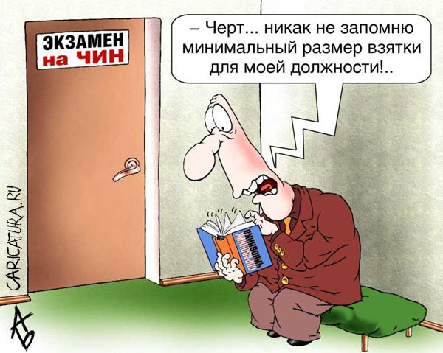

Ответственным за организацию мероприятий в школе по предотвращению коррупции назначен учитель истории и обществознания Гараев Нияз Масхутович.

Состав общественной комиссии по расходованию внебюджетных средств:
- Маликова Гадиля Равилевна.
- Сибгатуллина Гульнара Азатовна.
- Салихзянова Гульгена Шамилевна.
- Салахутдинова Гульзия Рашитовна.
- Аббазов Ринат Мирбатович.

Объявление о проведении заседаний Общественной комиссии.
№ | Время | Место

